主题五：快乐六个宝

（时间：2024年12月2日——2024年12月20日，共三周）

主题负责人：钱娜静、蔡依凌

1. **主题思路**

（一）主题来源

我们的眼睛、耳朵、鼻子、嘴巴、手、脚这六个好朋友是人体上最重要的器官，缺一不可，小班年龄的幼儿知识经验不够丰富，但对周围世界充满浓厚兴趣，感官是他们认识周围世界的重要工具。生活中，孩子们也无时不在用五官、小手、小脚感知世界，体验身体的神奇与独特：品尝香喷喷的饭菜、自己穿脱衣物、玩沙、玩水、玩玩具······也可能会一不小心摔跤、流鼻血等，这些神奇的感官，带领他们走进五彩缤纷的世界。

为了积极促进幼儿自我意识的发展，体验自己是环境、活动的主人，我们开展了《快乐六个宝》主题活动，通过一系列有趣的活动鼓励幼儿积极地运用各种感官感知周围的世界，并借助绘画、儿歌表演、游戏等多种形式让幼儿初步了解身体的六个宝，知道它们的外型特征以及其用途，并学会保护它们的方法，从而更加愿意用自己的五官和小手、小脚感知、探索世界。

（二）幼儿经验

小班的孩子正处于自我意识形成的初期，他们对自我的认识是朦胧的、表浅的、具体形象的。身体的六个宝对孩子们来说既熟悉又陌生。虽然有一些粗浅的认识但并没有系统地了解过自己的“六个宝”，对于身体保护的方法也不甚清楚。为了进一步了解幼儿的已有经验，梳理幼儿的有和缺，我们在孩子中间展开了交流讨论。

|  |  |
| --- | --- |
| 已有经验 | 我想要知道…… |
| 20位小朋友知道自己的五官的名字；  24位小朋友能指出自己的小手和小脚；  10位小朋友可以用小手可以扣扣子；  8位小朋友知道要保护好自己的小眼睛；  5位小朋友知道如何保护自己的五官  …… | 小手还有什么本领？（15位）  鼻子的重要性？（5位）  如何保护自己的身体？（12位）  身体上还有哪些宝贝呢？（20位） |

1. **主题目标**

1.知道眼、耳、口、鼻、手和脚是认知周围环境的工具，初步感知感官的作用及重要性、知道简单的保护感官的方法。

2.能主动参加各种活动，积极使用多种感官感知、探究周围的事物，并用简单的语言大胆地讲述自己的感受和发现。

3.在积极运用感官的过程中，初步体验自己是个能干的孩子，为自己的活动成果感到高兴。

4.感知自己身体的独特性，喜欢特别的自己，能用自己喜爱的方式进行艺术表现和创作。

5.养成良好的生活卫生习惯，不做危险的事，有初步的自我保护能力。

**三、主题网络图**

（一）开展前线索图

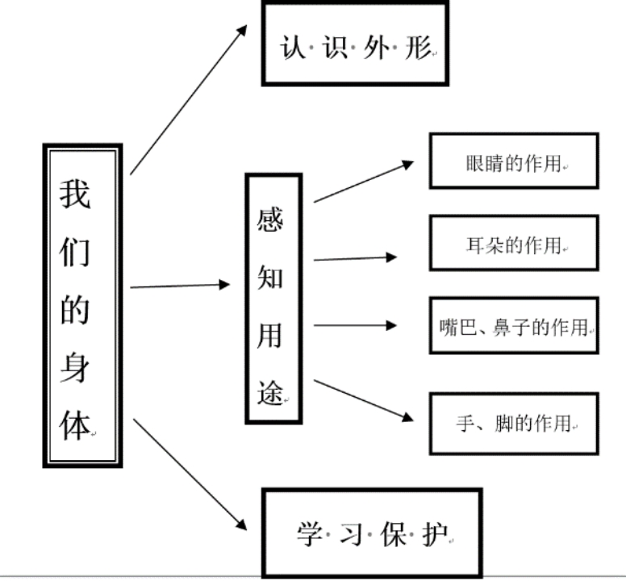

**四、主题资源**

（一）家长资源

1.鼓励家长和幼儿一起玩有关身体及各器官的游戏，让幼儿在各种游戏及体育活动中初步了解身体的六个宝，并学会保护自己的身体。

2.在主题进行中请家长准备各种材料，为开展活动做好准备。

3.家长应支持、鼓励幼儿要独立、自主的愿望、行为，了解孩子一些和成人“对着干”的行为可能是孩子“自我”成长的体现，应正确对待。家长要多让孩子明白自己能做好事，应充分尊重孩子的意愿、体验。

（二）园内资源

1.开设感知角，逐步提供有看看、听听、闻闻、尝尝的各种实物，并注意及时充实调整。

2.积极用幼儿的作品布置、装饰环境等；各类设施、物品的摆放要有利于幼儿的自主、自由活动，鼓励幼儿调用自己的六个宝感知、体验及探索。

3.图书区提供《我会保护眼睛》《你好！眼睛》《耳朵里的小卫士》等绘本，鼓励幼儿自主阅读和师幼共读。

**五、焦点活动**

|  |  |  |  |  |
| --- | --- | --- | --- | --- |
| **活动类型** | | **资源** | **活动** | **经验** |
| 日常活动 | | 滑滑梯、小木屋、轮胎、皮球、足球等 | 晴天：户外混班活动 | 1.提高协调性、灵敏性及身体的柔韧性，增强上肢和躯干的肌肉力量。  2.体验体育活动的快乐。 |
| 垫子、桌子、椅子、呼啦圈等 | 雨天：室内自主游戏 | 1.提高协调性、灵敏性及身体的柔韧性，增强上肢和躯干的肌肉力量。  2.体验体育活动的快乐。 |
| 区域活动 | 娃娃家 | **操作材料：**  添加冬天衣服、裤子，各种颜色的事物、盘子、刀叉等工具、支架型图片  **辅助材料：**  提供各种角色卡若干张；娃娃若干个 | 照顾宝宝 | 1.能经常保持积极、稳定的情绪。  2.愿意与同伴一起游戏，发生冲突时愿意想办法解决。 |
| 益智区 | **操作材料：**  亿童玩具、自制玩具等  **辅助材料：**  分分乐、亿童玩具的玩法步骤图等支架性材料、配对材料、记录纸等 | 分分乐 | 1.了解分分乐的游戏玩法与规则。  2.认识颜色，积极动脑按照颜色分好颜色。 |
| 美工区 | **操作材料：**  松散材料：盘子、碗、罐子、瓶子等  **辅助材料：**  工具：油画棒、画纸、各色超轻粘土、各种模具、泥工板等  **作品展示：**  彩色丸子 | 树叶贴画  菊花  拓印画 | 1.认识常见的美工材料，能说出它们的名称，找到它们摆放的位置。  2.能用搓、压等方式玩泥工，乐意涂涂画画。  3.能根据图示完成操作，尝试拓印并添画。 |
| 图书区 | **操作材料：**试听材料、故事盒  **辅助材料:**  各种绘本、图画书，如《我会保护眼睛》、《耳朵里的小卫士》、《扁扁嘴和尖尖嘴》、《巧嘴巴会说话》等，以及故事音频 | 绘本：《我会保护眼睛》、《耳朵里的小卫士》、《扁扁嘴和尖尖嘴》 | 1.喜欢看绘本，愿意说说图中有谁、发生了什么事。  2.能逐页、有序地翻书，爱惜图书。 |
| 建构区 | **操作材料**：  地面：单元积木  桌面：雪花片  **辅助材料**：人、小花等辅助材料等 | 《女孩》  《秋天的小花》 | 1.尝试用“一字插”“十字插”的方法插雪花片。  2.知道积木摆放的位置，游戏结束后会将积木送回家。  3.尝试用平铺、连接等方法搭建幼儿园的围墙。 |
| 集体教学 | | 1.视频《保护眼睛》  2.故事书、图片若干 | 健康：保护眼睛 | 1．了解保护眼睛的方法，知道保护眼睛的重要性。  2．在活动中萌发保护眼睛的意识。 |
| PPT一则，烟花、鸟叫、猫叫声音 | 语言：聪聪找耳朵 | 1．能在集体面前用自己的语言表达意见，并养成良好的倾听习惯。  2．理解故事内容，知道小耳朵要听大人的话，并从中了解耳朵的用处。 |
| PPT | 综合：小脚的朋友 | 1.能联系生活经验大胆表述。  2.在理解故事的基础上感知小脚的特征，知道袜子、鞋子能保护自己的小脚。 |

**六、环境创设**

1.主题环境

（1）布置与主题相关的环境：与幼儿共同布置“快乐六个宝”的主题，张贴“六个宝”照片。

（2）将幼儿的作品《美术：太阳》、《折纸：狗头》等创设在美工区供幼儿展示欣赏丰富班级环境。

|  |  |  |  |  |  |  |
| --- | --- | --- | --- | --- | --- | --- |
| **区域名称** | **核心经验** | **游戏内容** | **游戏材料** | **预设玩法** | **指导要点** | **游戏照片** |
| **益智区** | 1.幼儿能感受不同材质的物品，如柔软的布、坚硬的塑料、光滑的玻璃等，让幼儿通过触摸、观察等方式感受不同的质地，丰富感官体验。  2.幼儿能正确区分上下，前  后，里外等空间方位。 | 秋收 | 大白菜、土豆、橘子、梨子、彩色拼图块等材料 | 根据游戏规则进行游戏 | 1.引导幼儿在游戏活动中进行规律活动  2.引导幼儿观察任务卡，根据任务卡进行活动。 |  |
| 新龙口袋公园 | 底板、乐高、石头、小鸡、小羊等材料 |  |
| **图书区** | 1.喜欢阅读不同形式的图画书、如立体书、操作书、绘本等。  2.能看画面，尝试根据画面简单说出图中有什么，发生了什么事等。  3.能够简单表达自己所看到的图片的意思，初步建立语言与图片之间的联系。  4.幼儿爱护图书，不扔书，不撕书 | 自主阅读 | 提供《我也会呀》、《等一会儿》、《不用脏手揉眼睛》、《耳朵里的小卫士》和幼儿自带的比较熟悉的图书。 | 投放绘本进行阅读 | 引导幼儿学会看书，培养孩子对阅读的兴趣 |  |
| **美工区** | 1. 幼儿对美术活动感兴趣，认识油画棒、水彩笔等常见的绘画材料，愿意涂涂画画。 2. 幼儿对色彩感兴趣，认识红、黄、蓝、黑、白等常见的颜色，并愿意选用自己喜爱的颜色大胆涂鸦。   3.幼儿能用简单的线条和色彩大致画出自己想画的人或事物。  4.幼儿能运用搓、揉、压、卷、撕、贴等方式进行简单的泥塑。  5.幼儿能大胆想象，用自己喜爱的方式进行美术创作。 | 泥工：贴五官 | 提供彩纸、油画棒、橡皮泥、树叶等常见的美工材料，让幼儿认识并知道其正确用法 | 在欣赏图片基础上进行泥工创作。  在欣赏的基础上进行大胆创作。 | 引导幼儿初步认识常见的美工材料，并尝试进行创作。  引导幼儿用彩色纸进行卷、贴活动。 |  |
| 纸艺：我的卷发 | 纸、头像 |
| **建构区** | 1.对建构游戏感兴趣，体验搭建游戏的快乐，不争抢材料，能按需取材料。  2.认识建构材料的形状、大小、颜色，初步了解建构材料的名称。  3.学习使用平铺、延长、围合、垒高的技能进行搭建，并能表现出建构物的简单造型。 | 停车场 | 亿童大型积木、其他材料 | 利用多种材料进行建构。 | 提供一些大型的积木，以提高幼儿的动手能力和想象力 |  |
| **娃娃家** | 1.有角色意识，知道不同角色的分工。  2.乐意和同伴一起角色扮演，不争抢玩具，游戏中情绪较稳定、愉快，能用语言进行简单的交流。  3.游戏中能初步模仿成人的语言、行为和动作。 | 烧饭 | 煤气灶、碗盆等若干；桌椅若干。 | 根据角色进行游戏 | 在娃娃家营造温馨的气氛，提供一些适宜幼儿情景表演的生活道具，使幼儿在娃娃家体验到扮演各类角色的乐趣。 |  |